Структурообразование и свойства керамики на основе нанопорошков γ-оксида алюминия, легированного диоксидом циркония
Малецкий А.В.
Студент
Донецкий Национальный университет
Физико-технический факультет, Донецк, Украина
E-mail: sashamalecki097@gmail.com
Керамические материалы на основе оксида алюминия нашли широкое применение во многих областях промышленности, техники и медицины. Широкое распространение данный материал получил благодаря своим уникальным свойствам, среди которых особенно выделяются высокая твердость, низкая плотность, износостойкость, прочность, электроизоляционные свойства, а так же биоинертность. Благодаря этим свойствам, керамические изделия на основе оксида алюминия широко применяются в качестве материала для конструкционных деталей в легкой и тяжелой промышленности, создания огнеупоров и протезирования в стоматологии.
В работе [1] показано, что путем легирования керамических материалов можно добиться улучшения механических свойств керамики без увеличения затрат на производство исходного сырья. Алюмооксидная керамика, на основе нанопорошков γ-оксида алюминия имеет низкую плотность, что накладывает ограничения на ее использование в агрессивных средах. Однако данный вид керамики более выгодный в производстве из-за меньшей температуры спекания. В связи с этим возрастает необходимость исследования влияния легирования диоксидом циркония на структуру и свойства керамики на основе нанопорошков γ-оксида алюминия.
Нанопорошки для исследования были получены методом совместного химического осаждения, поскольку данный метод позволяет получать нанопорошки с большей степенью гомогенности и меньшим размером частиц, в отличие от механического смешивания[2]. В ходе эксперимента исследовалось влияние малых добавок ZrO₂+3мол.%Y₂O₃(1,5,10,15 вес. %) на структуру и свойства керамики Al₂O₃ на основе нанопорошков γ-оксида алюминия. Нанопорошки компактировались в условиях высокого гидростатического давления (Р=400МПа) и спекались при температурах 1450^{о}С(4ч),1500^{о}С(1ч),1500^{о}С(2ч).
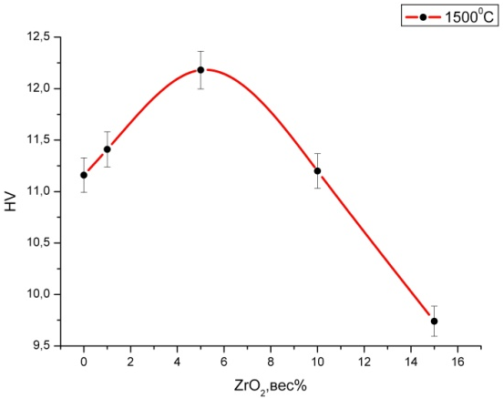
В ходе эксперимента были проведены рентгеновские исследования, измерены плотность, пористость, прочность, а также твёрдость спеченных керамических образцов. Изучена структура и характер излома материала. Отмечено увеличение области когерентного рассеивания (ОКР) в порошках с увеличением концентрации диоксида циркония. Полученный композит состоял из α-Al₂O₃ и тетрагонального диоксида циркония. Зависимости всех исследуемых механических свойств от концентрации ZrO₂ имели вид немонотонных кривых с максимумом при концентрации 5 вес.% ZrO₂, что обусловлено положительным вкладом частиц диоксида циркония в исследуемый композит. Последующее ухудшение механических свойств исследуемого материала обусловлено увеличением размера зерен, о чем свидетельствует исследование ОКР материала.
- Д.Р. Беличко, Т.Е. Константинова, Г.К. Волкова, И.К. Носолев, А.В. Малецкий, В.В. Бурховецкий /Влияние легирования оксидом алюминия на структуру и свойства керамики на основе нанопорошков диоксида циркония // Физика и техника высоких давлений. — 2019. — Т. 29, № 4. — С. 108-115.
- I.Danilenko, T.Konstantinova, G.Volkova. The role of powder preparation method inenhancing fracture toughness of zirconia ceramics with low alumina amount// Journal of Ceramic Science and Technology; ISSN 2190-9385; v. 6(3); p. 191-200.

